**¡ATENCIÓN! Se abre por tercera vez el proceso para la contratación de los estudios y diseños de los puentes históricos**

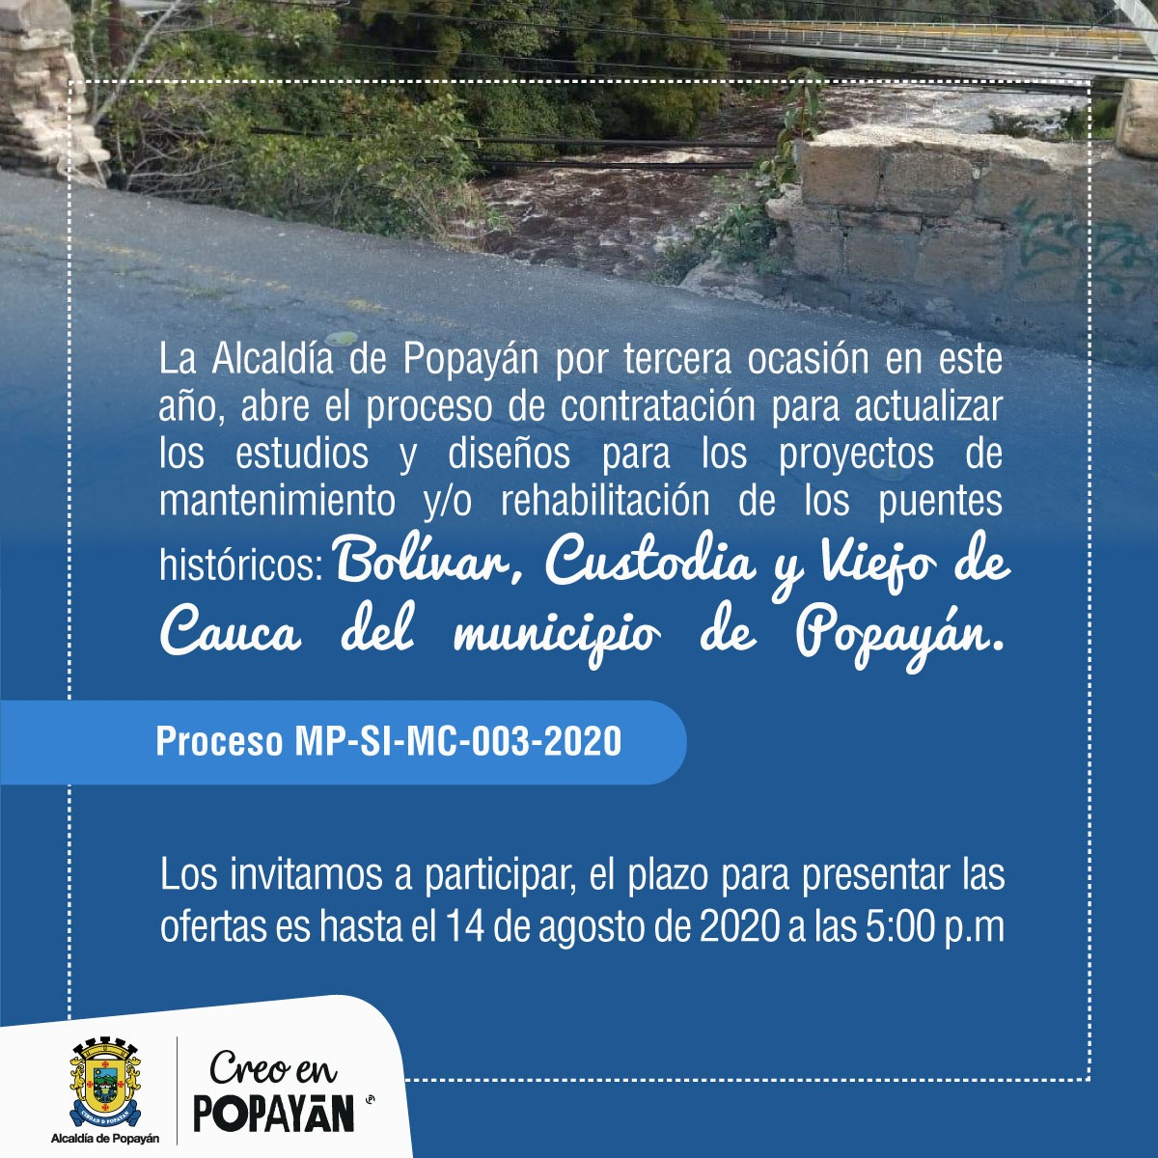

La Alcaldía Municipal de Popayán informa que por tercera vez en el 2020 se realiza el proceso de mínima cuantía para realizar los estudios y diseños de mantenimiento y/o rehabilitación de los puentes Bolívar, Custodia y viejo de Cauca.

Con el propósito de aportar en la recuperación de los puentes históricos de la ciudad, en el primer semestre de este año, se logró la visita del Ministerio de Cultura Nacional para orientar a la Administración Municipal en el tema; como resultado de esta visita, se concluyó que, como primer paso, se deben actualizar los estudios y diseños de cada uno de ellos para intervenirlos.

Por tal motivo, invitamos a los profesionales del sector, a que apliquen a esta convocatoria para que se pueda dejar una huella significativa en el mantenimiento y conservación del patrimonio histórico y cultural de la ciudad.

Link para acceder al proceso de licitación

<https://www.secop.gov.co/CO1BusinessLine/Tendering/BuyerDossierWorkspace/Index>

Agenda

Estimados medios de comunicación

Informamos que la Administración Municipal Creo en Popayán, realizará las siguientes actividades para mañana 12 de agosto, a las cuales están cordialmente invitados para su respectivo cubrimiento:

8:30 am Secretaria de la Mujer/ Evento virtual mesa de economía feminista.

10AM Secretaría de Gobierno/ Evento en el Toribio Maya- Semana de la Juventud

2PM Secretaría de Infraestructura/ Visita de obras/ 25N tránsito y 53N Antigua

6PM Secretaría de Gobierno/ Lanzamiento de la semana de la juventud- Auditorio CAM

¡Los Esperamos!